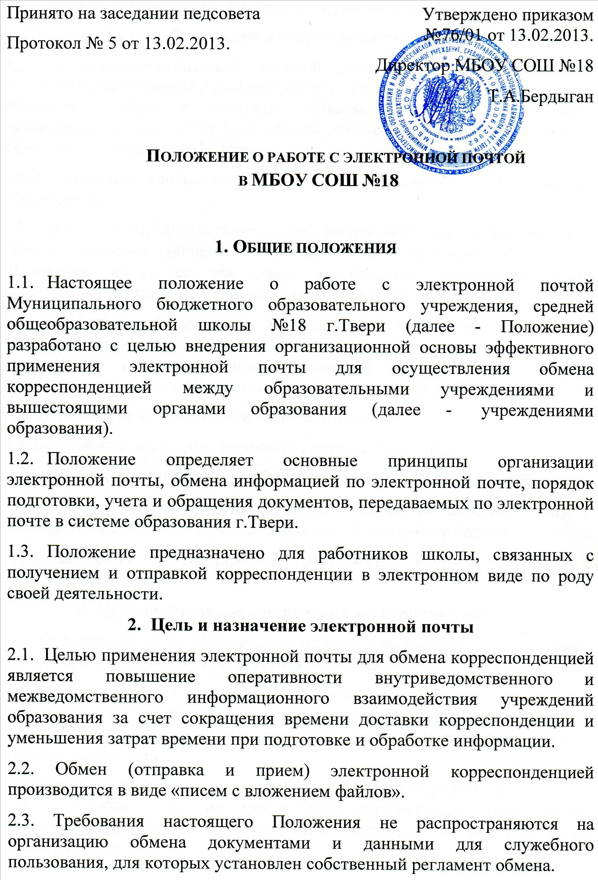
2.4. Порядок обращения с документом, получателем и отправителем которого являются абоненты электронной почты, аналогичен обращению с материалами, полученными посредством факсимильной связи.
3. Техническое обеспечение и обслуживание электронной почты
3.1. Аппаратно-программной основой электронной почты являются:
3.1.1. почтовые серверы Администрации г. Твери, а также общедоступные почтовые серверы и почтовые серверы учреждений образования развернутые в глобальной сети обмена данными общего пользования на территории Российской Федерации.
3.1.2. почтовые клиентские программы, развернутые в учреждениях образования.
3.2. Транспортной средой электронной почты являются глобальные сети обмена данными общего пользования на территории Российской Федерации и за ее пределами, специальные выделенные сети, коммутируемые каналы телефонной сети общего пользования.
3.3. Техническое обслуживание возлагается на сотрудников учреждения, ответственных за информатизацию, имеющих соответствующую техническую подготовку или сотрудников организации с которой заключен договор на техническое обслуживание (договор IT-аутсорсинга).
3.4. Техническое обслуживание включает в себя:
3.4.1. установку, настройку почтовых клиентских программ;
3.4.2. организацию антивирусной защиты электронной корреспонденции;
3.4.3. создание и последующее ведение электронной адресной книги в соответствии с получаемыми извещениями об изменении адреса;
3.4.4. контроль за соблюдением регламентов работы абонентов с электронной почтой.
4. Организационное обеспечение электронной почты
4.1. Организационное обеспечение работы электронной почты школы осуществляют сотрудники, ответственные за ведение делопроизводства.
4.2. Ответственные за организационное обеспечение работы электронной почты назначаются приказом руководителя учреждения образования из числа сотрудников учреждения, несколько функций может возлагаться на одного сотрудника.
4.3. Ответственных за организационное обеспечение работы электронной почты должно быть не менее двух человек, для обеспечения непрерывности работы с электронной почтой, в случае отсутствия основного сотрудника
4.4. Ответственные за организационное обеспечение работы электронной почты руководствуются настоящим Положением и положениями и должностными обязанностями, утвержденными руководителем учреждения.
4.5. В МБОУ СОШ №18 организуется один официальный электронный почтовый ящик на почтовом сервере Администрации г. Твери: sosh18@school.tver.ru для обмена официальной корреспонденцией, подлежащей регистрации в учреждениях образования. Кроме этого, школа может организовать необходимое количество электронных почтовых ящиков подразделений и сотрудников для переписки повседневного характера.
4.6. Оперативную работу по отправке и приему официальной корреспонденции, зарегистрированной или подлежащей регистрации в учреждениях образования, выполняет ответственный за работу электронного почтового ящика учреждения.
4.7. Отправка и прием писем повседневного характера осуществляется сотрудниками учреждения со своих электронных почтовых ящиков.
4.8. Сотрудникам, ответственным за информатизацию в образовательном учреждении, вменяется в обязанность организация технического обслуживания согласно п.3.4.
4.9. Ответственный за организационное обеспечение работы электронной почты должен проверять корреспонденцию не реже 4 раз в рабочее время – не позднее 9.30, 12.30, 14.30, 17.30 часов и по мере необходимости.
5. Порядок подготовки, учета и обращения документов,
передаваемых по электронной почте.
5.1. Должностное лицо, подписывающее документ, планируемый к отправке по электронной почте, тем самым гарантирует отсутствие в нем сведений, которые не могут передаваться в открытом виде по каналам связи.
5.2. Документы, отправляемые по электронной почте, должны соответствовать требованиям, предъявляемым к оформлению официальных документов.
5.3. Исходящие официальные документы, которые регистрируются в соответствии с утвержденными правилами делопроизводства, должны отправляться на официальный электронный почтовый ящик учреждения.
5.4. Передаваемая и принимаемая в адрес образовательного учреждения официальная электронная корреспонденция распечатывается в 1 экземпляре и регистрируется в соответствии с утвержденными правилами делопроизводства.
5.5. Ответственный за электронную почту в образовательном учреждении должен осуществлять:
5.5.1. прием в установленное время официальной корреспонденции и передачу адресату своего учреждения.
5.5.2. отправку в оговоренные сроки адресату официальной корреспонденции, оформленной в соответствии с требованиями, предъявляемыми к оформлению официальных документов.
5.5.3. контроль доставки корреспонденции с использованием механизма уведомлений почтовых клиентских программ (или по другим доступным каналам связи) и предоставление исполнителю документа необходимой информации о доставке корреспонденции.
5.5.4. в случае невозможности прочтения электронного сообщения уведомляет об этом отправителя.
5.6. Запрещается использовать электронный почтовый ящик учреждений для рассылки рекламных сообщений (спама), сообщений противозаконного или неэтичного содержания.

